DB-ZY405 阿司匹林制备实验装置
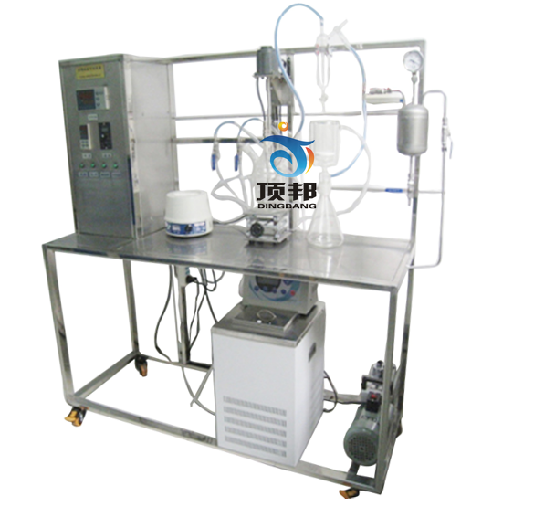
装置功能:
1、明确乙酰水扬酸制备原理，影响因素；
2、明确酚的性质、实验原理，及定性鉴定实验方法。
3、掌握抽滤装置的安装与操作。
4、学会利用重结晶纯化固体有机物的操作技术。

主要配置：
本装置由电动搅拌器、玻璃重结晶器、玻璃过滤器、真空泵、缓冲罐 、恒温槽、循环水泵、铂电阻温度传感器、数显温度仪、调速器、电加热器、不锈钢框架、控制屏等组成。

